深 圳 大 学 实 验 报 告

实验课程名称： 最优化方法

实验项目名称： 线性方程组求解

学院： 计算机与软件学院 专业： 软件工程（腾班）

报告人： 叶茂林 学号： 2021155015 班级： 腾班

同组人： 叶茂林

指导教师： 李炎然

实验时间： 2023.9.24

实验报告提交时间： 2023.10.6

教务处制
实验报告包含内容
一、 实验目的与要求
1.掌握高斯消元法求解线性方程组；
2.掌握Matlab编写代码，熟悉其画图工具，进行实验，并验证结果；
3.锻炼数学描述能力，提高报告的书写能力。
二、 问题
已知向量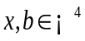，矩阵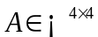，线性方程组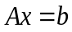，其中：
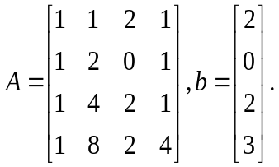
(1) 编写代码，通过高斯消元法求解,并验证解的准确性。
(2) 是否可以通过高斯消元法，构造线性方程组求矩阵的逆？如果可以求其逆矩阵。
(3) 如果线性方程组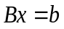，高斯法消元过程中如何提高解的准确性？并求其解。矩阵定义为：
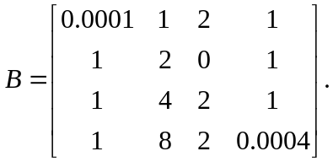
(4) 通过附件A_b.mat的数据，验证你实现算法的准确性。
三、模型建立及求解
（1）编写代码，通过高斯消元法求解,并验证解的准确性。
解决问题思路
高斯消元法的基本原理是通过一系列行变换将线性方程组的增广矩阵转化为简化行阶梯形式，从而得到方程组的解。其核心思想是利用矩阵的行变换操作，逐步消除未知数的系数，使得方程组的求解变得更加简单。
以线性方程组Ax=b为例，下面是高斯消元法的基本步骤：
- 构建增广矩阵：
将线性方程组的系数矩阵与常数项构成增广矩阵。
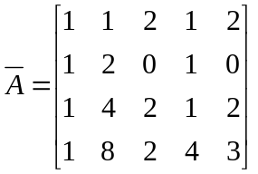
- 首元素归一化：
将增广矩阵的第一行除以第一个元素，使第一个元素变为1。
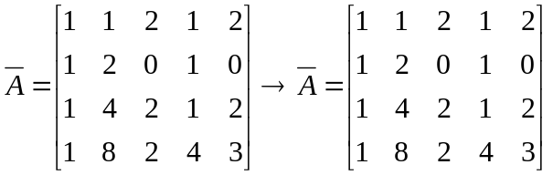
- 消元过程：
从第二行开始，利用第一行的倍数消去下面各行的第一个元素，使第一列的其他元素都变为0。然后，将第二行的第一个非零元素变为1。
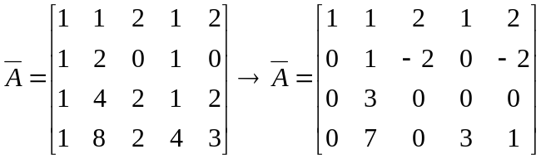
- 重复进行消元：
对于每一列，重复上述步骤，将当前列的下面各行的对应元素都消为0，并将当前行的第一个非零元素归一化为1。
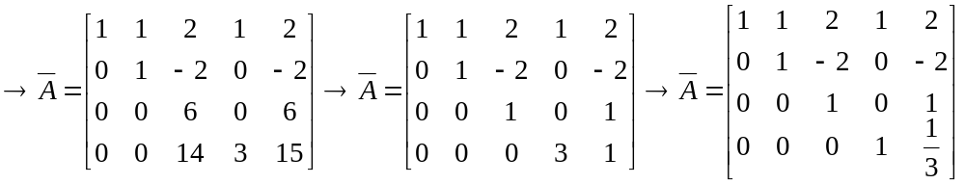
- 回代求解：
从最后一行开始，依次回代求解未知数的值。每个未知数的解等于其所在行的常数项与其他已知变量乘积的和。
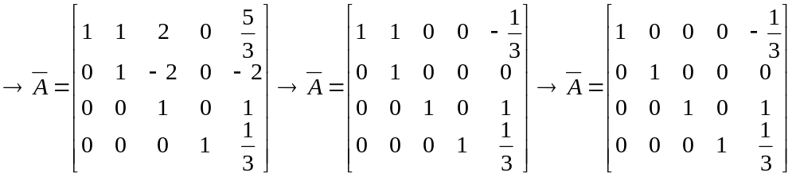
- 得到方程组的解。
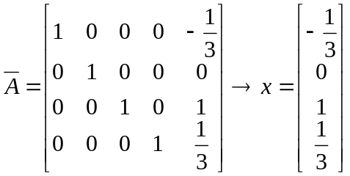
算法实现描述
首先，给定系数矩阵A和常数向量b，将它们合并为增广矩阵a。然后确定增广矩阵的行数n和列数m。
接下来，使用两个嵌套的循环，依次进行消元计算。外层循环i从1到n遍历每一行，内层循环j从m递减到i遍历当前行的每个元素。在每次循环中，将当前行的第j个元素除以第i个元素，即将主元归一化为1。
然后，通过两个嵌套的循环，对i+1到n的行进行消元计算。内层循环k从m递减到i遍历当前行的每个元素，将当前行的第k个元素减去第j行的第i个元素乘以第i行的第k个元素，即利用消元操作将当前列的下面各行的对应元素都消为0。
然后，使用一个逆序的循环，从第n-1行开始回代求解未知数。在每次循环中，内层循环j从i递减到1，将当前行的最后一个元素减去第i+1行的第m个元素乘以第j行的第m个元素，即通过回代操作求解未知数。
实际上就是两个三层循环，消元一个三层循环和回代一个三层循环，即算法的复杂度为O(n³)。
误差分析
Matlab运行结果如下，消元过程如图1所示，与之前推理的结果相符。
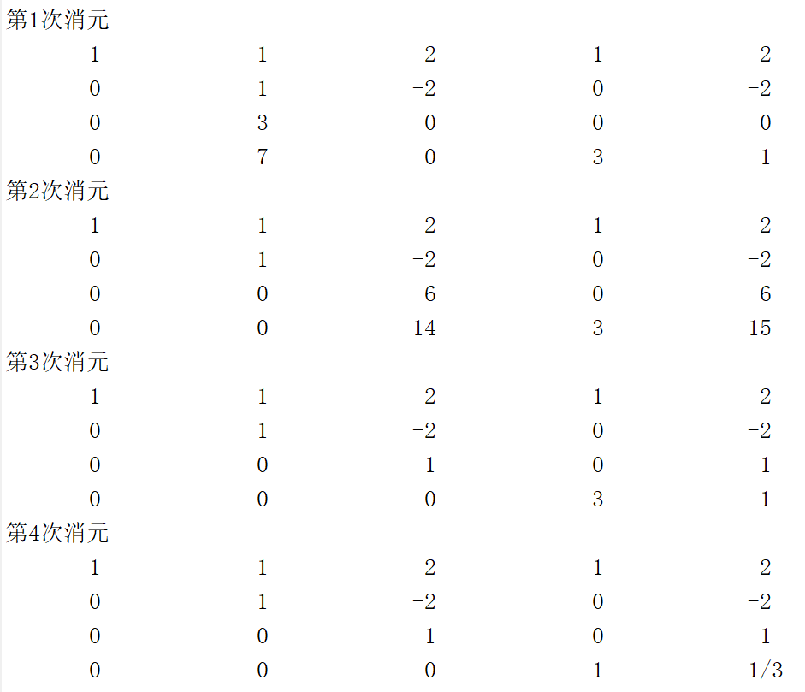
图1
回代过程如图2所示，也与推理的结果相符，将解回代无误说明了解的准确性。
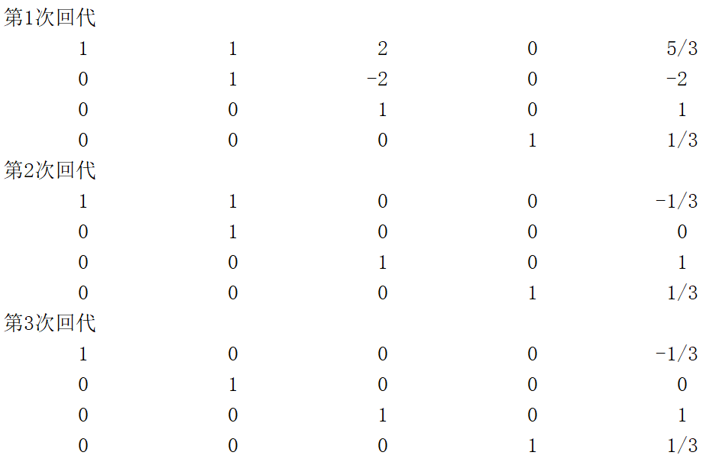
图2
存在问题
高斯消元法在实际应用中可能会遇到以下情况：
- 不存在唯一解：如果在消元的过程中出现某一行的所有系数都为0，但是对应常数项不为0，则说明方程组无解。
- 存在无穷解：如果在消元的过程中出现某一行的所有系数都为0，并且对应常数项也为0，则说明方程组存在无穷多个解。
（2）是否可以通过高斯消元法，构造线性方程组求矩阵的逆？如果可以求其逆矩阵。
解决问题思路
假设要求一个n阶方阵A的逆矩阵，首先将A与n阶单位矩阵I合并，形成增广矩阵[A|I]。
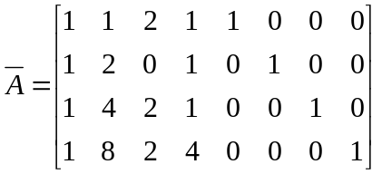
然后对该增广矩阵应用高斯消元法，通过一系列行变换将A转化为单位矩阵，同时得到对应的变换后的单位矩阵。
如果高斯消元法顺利进行，即A可以被转化为单位矩阵，那么原始矩阵A的逆矩阵就可以从变换后的单位矩阵部分得到。
算法实现描述
算法实现基本与高斯消元法求解线性方程组相同，同样还是三层循环进行消元和回代，只是增广矩阵的规模由n×n+1变成了n×2n，因此算法复杂度仍然为O(n³)。
误差分析
高斯消元过程如图3所示。
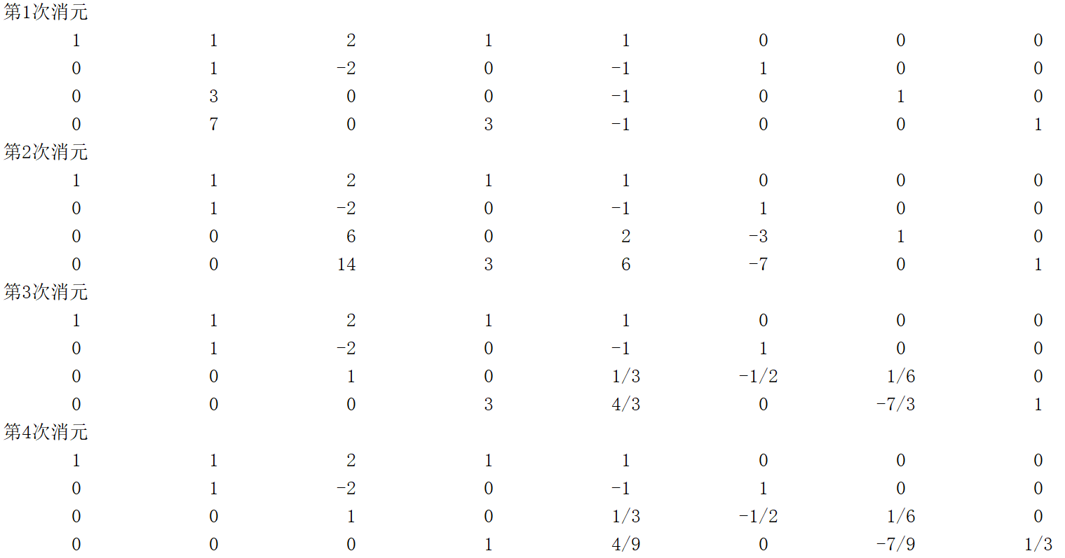
图3
回代过程如图4所示。
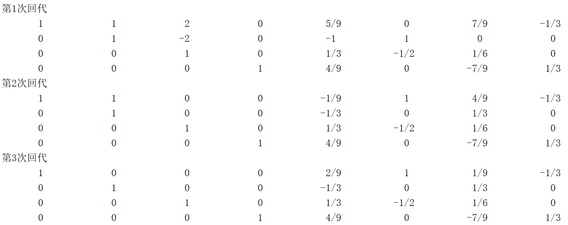
图4
Matlab运行结果如图5所示，由此可知由高斯消元法求逆与matlab内置函数求逆的结果相同。
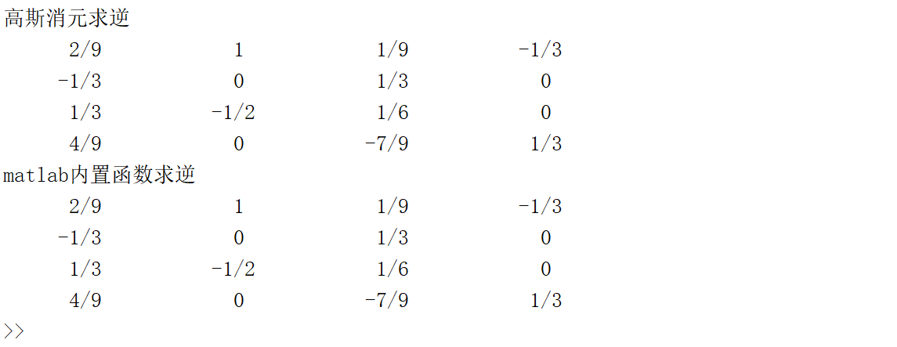
图5
（3）如果线性方程组，高斯法消元过程中如何提高解的准确性？并求其解。矩阵定义为：
解决问题思路
在高斯消去法中，如果一个列中的主元很小，那么在后续的计算过程中，将会产生较大的误差。这是因为在消元过程中，除法运算会引入数值误差，而被除数过小可能导致舍入误差放大。
通过进行列主元选取，即选择当前列中绝对值最大的元素所在的行作为主元行，可以有效地避免除数过小的情况。选择绝对值最大的元素作为主元，能够减小舍入误差的累积，从而提高计算过程的稳定性。它可以减少舍入误差对计算结果的影响，保证所得到的解更加精确和可靠。
算法实现描述
在先前高斯消元法的基础上，在每一次的迭代中，选择当前列中绝对值最大的元素所在的行作为主元行，并将主元所在行与当前行进行交换，以避免除数过小导致的数值不稳定问题。
误差分析
消元过程如图5所示，每次消元都选择，选择当前列中绝对值最大的元素所在的行作为主元行，并将主元所在行与当前行进行交换。
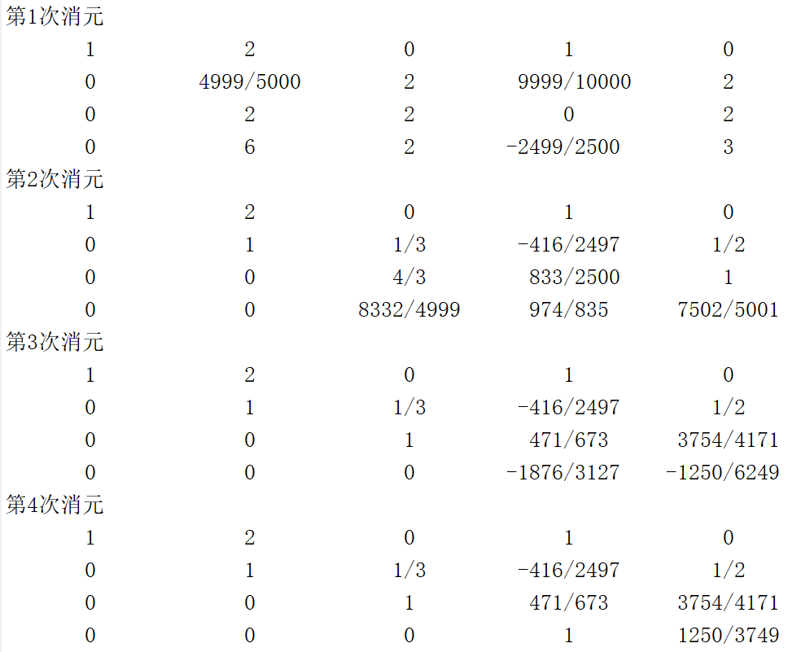
图5
回代过程如图6所示。
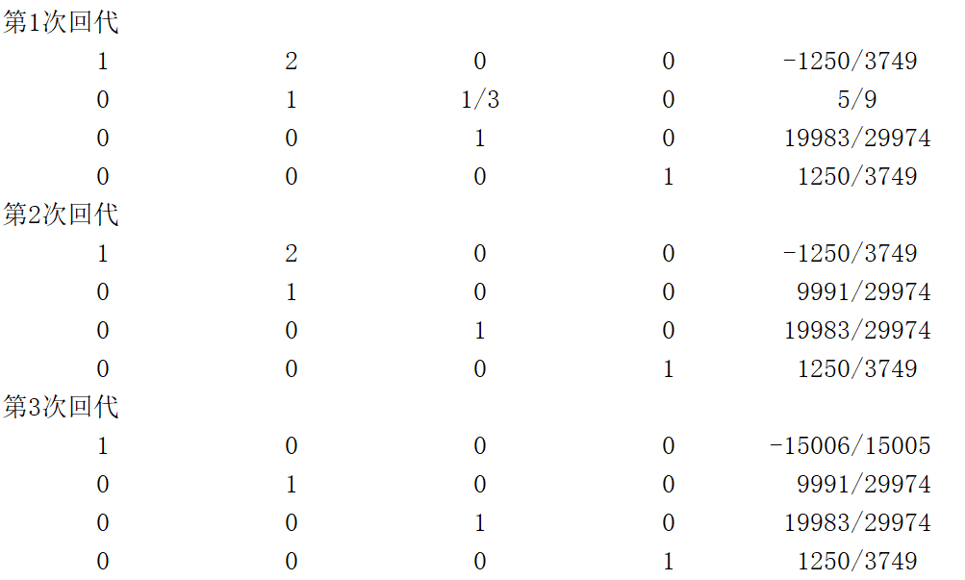
图6
结果如图7所示，与matlab内置函数求逆的结果B⁻¹b相同。
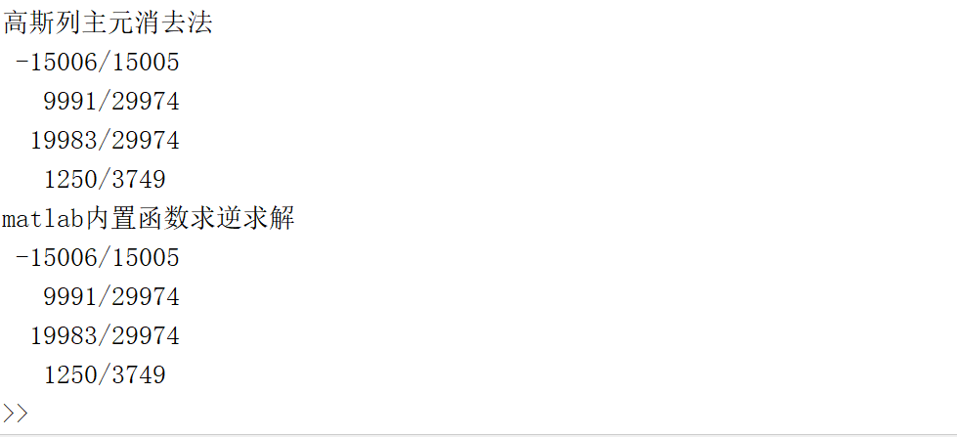
图7
（4）通过附件A_b.mat的数据，验证你实现算法的准确性。
①优化过的高斯消元法求解线性方程组
将使用优化过的高斯消元法求解线性方程组的解与使用matlab内置求逆函数求解线性方程组的解进行比较，构造出两个解之间的差异向量并绘制出差异图，如图8所示，可见两个解之间的差异小到了10⁻¹³数量级，说明了算法的准确性。
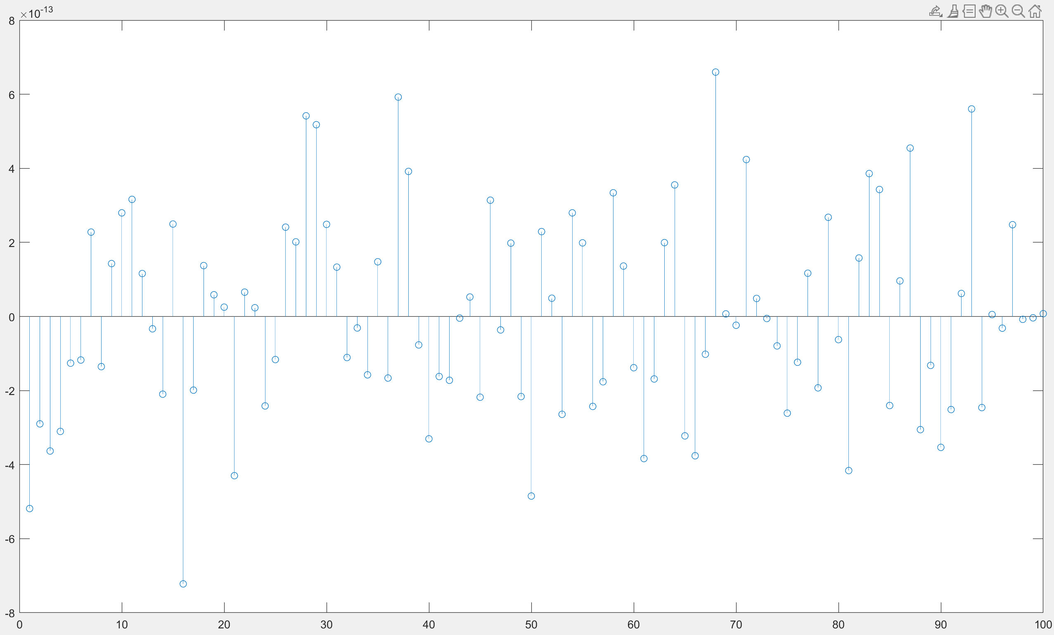
图8
②高斯消元法求逆
将使用高斯消元法求逆与使用matlab内置求逆函数求逆进行比较，构造出两个求逆之间的差异矩阵并绘制出差异图，如图9所示，可见两个解之间的差异小到了10⁻¹⁰数量级，说明了算法的准确性。
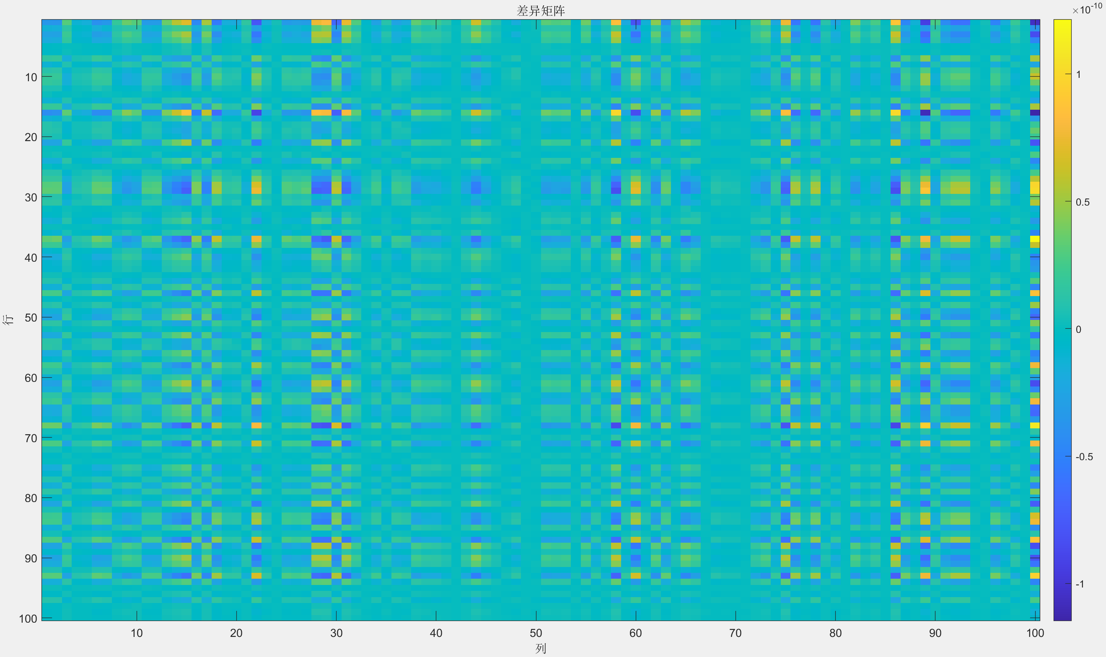
图9
四、小结（可含个人心得体会）
在本次实验中，我学习了如何使用Matlab实现高斯消元法来求解线性方程组，并通过列主元选取的方式提高解的准确性。同时，我也学习了如何使用高斯消元法来求矩阵的逆。
在进行实验之前，我首先了解了高斯消元法的基本原理和流程。然后，我按照实验要求在Matlab中编写了相应的代码，根据给定的矩阵和向量进行了测试。通过运行结果的对比，我发现使用列主元选取的方法可以有效地提高解的准确性。
通过本次实验，我不仅加深了对高斯消元法的理解，还掌握了Matlab的相关编程技巧。在今后的学习和工作中，我将继续深入学习线性代数和数值计算等相关知识，并尝试将其应用于实际问题的求解中。
指导教师批阅意见：

成绩评定：

指导教师签字：
年 月 日

备注：

注：1、报告内的项目或内容设置，可根据实际情况加以调整和补充。
2、教师批改学生实验报告时间应在学生提交实验报告时间后10日内。

